CONTROLES DE ILUMINACIÓN

Por regla general, el control de la iluminación se realizará mediante detectores de presencia y luminosidad. El tipo, el número, la luminosidad y los ajustes de tiempo de los detectores se adaptarán a los locales y a las fuentes de iluminación que se controlen. Los circuitos deberán estar debidamente subdivididos para que sólo se iluminen las zonas oscuras durante el día. Todos los detectores serán ajustables por control remoto.

Principios de funcionamiento y necesidades de material

1- Gestión de la Circulación, Pasillos, Escaleras:
Funcionamiento automático por detector de presencia y luminosidad en 2/3 del alumbrado, 1/3 en un sistema de control no accesible al público que permite el cumplimiento de la normativa CE6.1

Detector tipo PD4-M-1C-Corredor + Esclavos en montaje de techo (empotrado o de superficie dependiendo de la naturaleza del techo) de la marca BEG LUXOMAT o técnicamente equivalente y tendrá las siguientes características

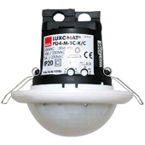
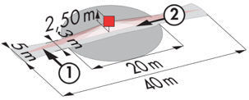
Clase de protección: SU: IP54 con base, FT: IP20/Clase II/CE,
Alcance a=2,50 m: 40 x 5 m transversal, 20 x 3 m frontal, Ø 8 m vertical
Potencia: 2300W coz φ 1/1150VA coz φ 0,5, LED 300W máx.
Temporización: de 30 s a 30 min o pulso / Umbral de conmutación: de 10 a 2000 Lux
Control permanente de la luz diurna y artificial
Aplicaciones: Circulación

Detector tipo PD4-M-1C + Esclavos en montaje de techo (empotrado o de superficie dependiendo de la naturaleza del techo) de la marca BEG LUXOMAT o técnicamente equivalente y tendrá las siguientes características
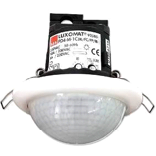
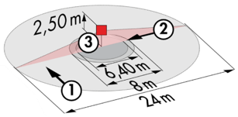
Clase de protección: SU: IP54 con base, FT: IP20/Clase II/CE,
Alcance a=2,50 m: Ø 24 m transversal, Ø 8 m frontal, 6,40 m vertical
Potencia: 2300W coz φ 1/1150VA coz φ 0,5, LED 300W máx.
Temporización: de 30 s a 30 min o pulso / Umbral de conmutación: de 10 a 2000 Lux
Control permanente de la luz diurna y artificial
Aplicaciones: Salones / Porches

Detector mural LC Plus 280° de la marca BEG LUXOMAT o técnicamente equivalente y tendrá las siguientes características

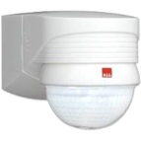
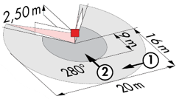
Clase de protección: IP54/Clase II/CE,
Alcance a=2,50 m: 16 m oblicua, 9 m frontal, 2 m vertical
Potencia: 2000W coz φ 1/1000VA coz φ 0,5, LED 250W máx.
Temporización: de 15 s a 16 min. o pulso / Umbral de conmutación: de 2 a 2500 Lux
Aplicaciones: Escaleras / Exteriores

2- Gestión de salas pequeñas:
Funcionamiento automático por detector de presencia y luminosidad

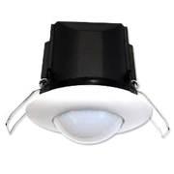
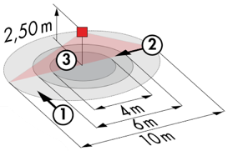
Detector tipo PD3N-1C para montaje en techo (empotrado o de superficie según la naturaleza del techo) de la marca BEG LUXOMAT o técnicamente equivalente y tendrá las siguientes características:

Clase de protección: SU: IP44, FC: IP23/Clase II/CE,
Alcance a=2,50 m: Ø 10 m transversal, Ø 6 m frontal, Ø 4 m Actividad sedentaria
Potencia: 2300W coz φ 1/1150VA coz φ 0,5, LED 300W máx.
Temporización: de 30 s a 30 min o pulso / Umbral de conmutación: de 10 a 2000 Lux
Aplicaciones: Sanitarios / Vestuarios / Salas técnicas / Esclusas...

3- Gestión de oficinas:
Funcionamiento semiautomático por detector de ausencia en luminarias regulables DALI. La iluminación se encenderá de forma manual y voluntaria pulsando un botón. Sólo la regulación, teniendo en cuenta la luz natural, y el apagado serán automáticos. El panel de control también permitirá al usuario controlar manualmente la iluminación, pudiendo forzar temporalmente el encendido, apagado y regulación de las luminarias.

Detector tipo PD4N-M-DACO-DALI 2 + Esclavos para montaje en techo (empotrado o de superficie dependiendo de la naturaleza del techo) de la marca BEG LUXOMAT o técnicamente equivalente y tendrá las siguientes características:

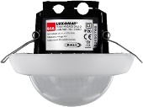
Clase de protección: SU: IP54 con accesorio de montaje en superficie, FT: IP20/Clase II/CE,
Alcance a=2,50 m: Ø 24 m transversal, Ø 8 m frontal, Ø 6,40 m Actividad sedentaria
Interfaz: certificado DALI 2, control digital del conductor en modo broadcast
Temporización: de 1 a 150 minutos o pulsos / Umbral de conmutación: de 10 a 2500 Lux
Regulación constante en función de la luz diurna / 40 controladores digitales DALI
Ajustes: A través de la aplicación bidireccional para Smartphone BEG-One (lectura/escritura)
Aplicaciones: Oficinas / Enfermería / Sala de profesores...

4- Gestión de salas de enseñanza, salas de estudio:
Funcionamiento semiautomático por detector de ausencia en luminarias regulables DALI. La iluminación situada cerca de las ventanas se controlará independientemente de la iluminación del lado del pasillo, para tener en cuenta la luz natural. La iluminación se encenderá de forma manual y voluntaria pulsando un botón. Sólo la regulación, teniendo en cuenta la luz natural, y el apagado serán automáticos. La iluminación del panel también estará conectada al sistema de gestión del alumbrado en funcionamiento semiautomático mediante el detector de ausencia en las luminarias "On/Off". Los paneles de control de la iluminación del aula y de la pizarra también permitirán al usuario controlar manualmente la iluminación, permitiendo así forzarla temporalmente.

5- Gestión del comedor:
Funcionamiento automático por detector de presencia en luminarias regulables DALI. La iluminación cerca de las ventanas se controlará independientemente de la iluminación del lado del pasillo, para tener en cuenta la luz natural. Un panel de control, situado cerca de la entrada del personal y no accesible al público, también permitirá al personal controlar manualmente la iluminación, permitiéndole forzar temporalmente el estado de las luminarias.

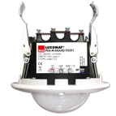
Detector tipo PD4-M-DAA4G + Esclavos para montaje en techo (empotrado o de superficie dependiendo de la naturaleza del techo) de la marca BEG LUXOMAT o técnicamente equivalente y tendrá las siguientes características:
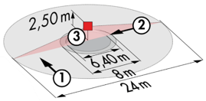
Clase de protección: SU: IP54 con base, FT: IP20/Clase II/CE
Alcance a=2,50 m: Ø 24 m transversal, Ø8 m frontal, Ø6,40 m Actividad sedentaria
DALI: 1 salida DALI segmentada en hasta 4 grupos
Detector de presencia con sistema integrado: Fuente de alimentación y controlador del BUS DALI
Distribución:
A- Una zona DALI divisible en 3 grupos con control de desplazamiento constante (grupos 1 a 3)
B- Una zona DALI sólo en presencia (Grupo 4)
C- Un relé de contacto seco N.O. en presencia (tipo panel T.O.R., extinción de conductores en modo de espera, C.V.C., ...)
Potencia: 3000W coz φ 1/1500VA coz φ 0,5, LED 300W máx.
Temporización: de 5 a 120 minutos o pulsos / Umbral de conmutación: de 10 a 2000 Lux
Regulación constante en función de la luz del día / 64 controladores digitales DALI
Aplicaciones: Aulas de enseñanza / Aulas de estudio / Refectorio...

